小平市第四期地域保健福祉計画
小平市第三期福祉のまちづくり推進計画
平成30（2018）年度～38（2026）年度
わかりやすい版

平成30（2018）年３月
小平市

このわかりやすい版は、平成30（2018）年３月につくられた「小平市第四期地域保健福祉計画」及び「小平市第三期福祉のまちづくり推進計画」を、だれにでも読めるように、わかりやすく書いたものです。
計画の詳しい内容は、計画書をご覧ください。

第１章 計画策定にあたって（目的や期間、位置づけなど）

第１章では、「なぜ計画をつくるか」について説明しています。

今の計画が、平成29（2017）年度までのことを書いているため、国や東京都の動きなどを見て、平成30（2018）年度からの新しい計画をつくることが必要になりました。その新しい計画の名前が、「小平市第四期地域保健福祉計画」と「小平市第三期福祉のまちづくり推進計画」です。
この計画は、平成30（2018）年度から平成38（2026）年度までの、９年間の計画です。

地域保健福祉計画

〇「地域保健福祉計画」は、みんながふれあい、支えあう地域をつくるために必要な、いろいろな取組について書いています。
〇社会福祉法によりつくっています。

福祉のまちづくり推進計画

〇「福祉のまちづくり推進計画」は、高齢者や障がいのある人、子どもなど、みんなが建物や道路、公園などを使いやすく、また、お互いを思いやり、必要なお知らせを受け取りやすいまちをつくるために必要な、いろいろな取組について書いています。
〇小平市福祉のまちづくり条例によりつくっています。

整合

・小平市障がい者福祉計画
・第五期小平市障害福祉計画・第一期小平市障害児福祉計画
など
・ 小平市第三期福祉のまちづくり推進計画

小平市第四期地域保健福祉計画

地域における支えあい（地域福祉とは）

また、第１章では、高齢者や障がいのある人、子どもなど、みんなが困ったときの地域での支えあいと、相談などの手助けする仕組みについて書いています。

「地域福祉」とは、地域においてだれもが安心して暮らせるように、地域に住んでいる人たちや地域で活動している人たち、小平市がお互いに協力して、地域で生活する上での困ったことの解決に取り組むことです。また、高齢者、障がいのある人、子どもなどへ、みんなで必要な手助けを行っていくものです。
市民、地域で活動している人たち、小平市のそれぞれが役割を持ち、協力した、自助（自分でできることは自分でする）・共助（隣近所や地域で助けあう）・公助（小平市でなければできないことは、小平市がしっかりと行う）の考えによる支えあいが、さらに必要とされており、小平市では、福祉サービスを充実していくとともに、市民、地域で活動している人たち、小平市が協力し、地域全体で取り組みます。

自助・共助・公助による支えあい
公助
市でなければできないことは市が
しっかりと行う

自助
自分でできる
ことは自分で
する

共助
隣近所や地域で助けあう

相談支援の推進（包括的な支援体制の構築） 詳しくは計画P13～15

○小平市では、高齢者がいきいきと笑顔で暮らせるように、市内を５つに分けて地域包括支援センターを置いています。地域包括支援センターは、高齢者や家族などが相談する窓口です。
今後、地域包括支援センターが置いてある範囲により、地域福祉を進めます。範囲の大きさについては、見直すことを考えます。

上水南町
★ 地域包括支援センター
☆ 地域包括支援センター出張所

 | 西圏域 | 中央西圏域 | 中央圏域 | 中央東圏域 | 東圏域
範囲 | 市の西側 | 市の真ん中より  西側 | 市の真ん中 | 市の真ん中より東側 | 市の東側
町名 | 栄町１～３丁目  中島町  小川町１丁目  たかの台  津田町１丁目  上水新町１～３丁目  上水本町１丁目 | 小川西町１～５丁目  小川東町１～５丁目  津田町２～３丁目  学園西町１～３丁目  上水本町２～６丁目 | 小川東町  小川町２丁目  学園東町１丁目 | 美園町１～３丁目  大沼町１～７丁目  仲町  学園東町２～３丁目  学園東町  喜平町１～３丁目  上水南町１～４丁目 | 花小金井１～８丁目  天神町１～４丁目  鈴木町１～２丁目  花小金井南町１～３丁目  回田町  御幸町
地域  包括支援  センター | けやきの郷 | 小川ホーム | 中央センター  （基幹型） | 多摩済生  ケアセンター | 小平健成苑
地域  包括支援  センター | けやきの郷  たかの台  出張所 | 小川ホーム  四小通り  出張所 | 中央センター  （基幹型） | 多摩済生  ケアセンター  喜平橋出張所 | 小平健成苑  花小金井  出張所

○困ったことがある時に、近くに気軽に相談ができる場所をつくることが求められており、５つの範囲にある地域包括支援センターで、高齢者だけでなく、障がいのある人や子どもなどについても、相談ができるようにすることなどが考えられます。その際には、高齢者が小平市で暮らすための計画の進み具合を確認しながら、考えていく必要があります。

○また、高齢者のことに限らず、地域で生活する上で、何か困っている人がいる時に、地域の人たちが自分たちで相談し、解決していけるよう、一緒に手助けしてくれる人をそれぞれの範囲に少しずつ置くことを考えます。

○さらに、近くの相談ができる場所を手助けするとともに、そのほかの相談ができる場所と協力し、情報を交換しながら支えます。

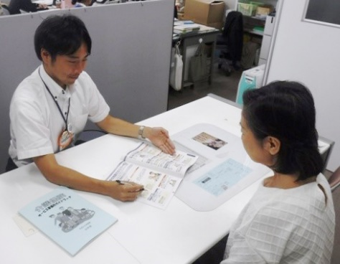

地域包括支援センターに
おける相談風景

第２章 市の現状と課題

第２章では、小平市に住む人の数や、計画を作るために行った調査結果の内容、今の計画で市などが行ってきたことを説明しています。また、高齢者や障がいのある人、子どもなど、みんながどんなことで困っているのか、困ったことをどう解決したらいいのかを説明しています。

第３章 小平市第四期地域保健福祉計画

第３章では、地域保健福祉計画の考え方や、高齢者や障がいのある人、子どもなど、みんながふれあい、支えあう地域をつくるために必要な内容について、一つずつ説明しています。
【 基本目標 】
【 基本理念 】
【 施策 】
【 施策の柱 】
だれもが担い手、お互いに支えあいながら、
安心して暮らせる地域共生社会をめざして
基本目標３ 多様化する地域生活課題解決への支援
基本目標２ 市民、地域、市相互の協力・協働
基本目標１ 地域における支えあいの構築
① 地域での交流支援
（顔の見える関係づくり）

（１）お互いに支えあう
地域づくり
② 地域福祉の担い手の
確保・育成

③ 地域における社会参加と
生きがいづくり

① 情報提供・相談支援体制
の充実

（２）支援が必要な人を
支える仕組みづくり
② 福祉サービスの質の向上と権利擁護の推進

③ 生活困窮者の自立支援や複数かつ多様な課題を抱えた人への対応

① 地域の防犯・防災体制の
充実
（３）安全・安心に
暮らせる環境づくり

② 地域での見守り体制の
充実

１ 計画の基本理念（計画がめざすこと）
小平市は、みんなが手助けし、お互いに支えあって、安心して暮らすことのできるまちをめざします。

２ 基本目標（基本理念を実現するために必要なこと）
(1) 市民や地域で活動している人たちなどが役割を持って、お互いに助けあうことで、
安心して暮らすことができるようにします。
(2) 市民、地域で活動している人たちと小平市が、お互いに協力しあいます。
(3) 地域で生活する上でのいろいろな困ったことを抱える人を、手助けできるように
します。

３ 施策の柱と施策（基本理念と基本目標にたどりつくために行うこと）
(1) お互いに支えあう地域づくり
① 地域での交流支援（顔の見える関係づくり）
地域でお互いに支えあうために、近くに住んでいる人たちが、あいさつや声かけを行えるようにします。また、いろいろな人たちの仲間づくりを応援することにより、地域での活動に参加しやすいようにします。
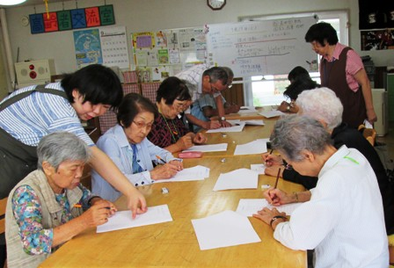

高齢者交流室

② 地域福祉の担い手の確保・育成
地域で困っている人を手助けする人により、地域で生活する上でのいろいろな困ったことに対応できるようにします。
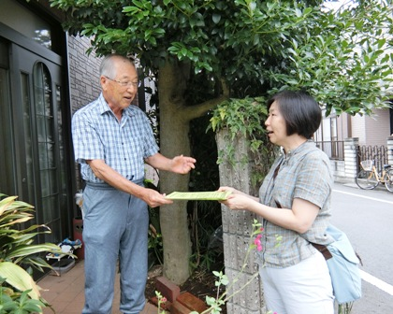

民生委員児童委員の
訪問活動

③ 地域における社会参加と生きがいづくり
高齢者や障がいのある人、子どもなど、だれもが地域で学んだり、働いたり、関わりあうことで、うれしく思えるように手助けをします。
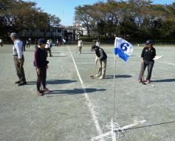

グラウンドゴルフ大会（高齢クラブ）

(2) 支援が必要な人を支える仕組みづくり
① 情報提供・相談支援体制の充実
市などの情報を、わかりやすく、いろいろな方法で伝えられるようにします。
また、困ったことや悩みごとなどの相談ができる場所をお知らせし、手助けが受けられるようにします。

② 福祉サービスの質の向上と権利擁護の推進
福祉サービスを利用している人が自分にあうサービスを選んで利用できるよう、お知らせし、困ったことの相談ができるようにします。また、地域で活動している人たちによる福祉サービスの内容がより良くなるように手助けします。
また、自分でサービスを選ぶことが難しい認知症の人や障がいのある人などが、サービスを使い、住み慣れた地域で安心して暮らしていけるように手助けする仕組みをお知らせし、利用を勧めることなどに取り組みます。
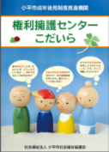
高齢者、障がいのある人、子どもなどに対する虐待（無視やいじめなど）や暴力を防ぐために、みんなで協力することで、早く発見し、虐待や暴力が起こらないようにします。

権利擁護センターこだいらのパンフレット

③ 生活困窮者の自立支援や複数かつ多様な課題を抱えた人への対応
お金がないだけでなく、家族のことや、ほかの人との関係、健康のことなど、いろいろな問題で困っている人や、手助けを必要としながら福祉サービスを利用していない人などを、早く見つけ、みんなで協力して困っている人にあった手助けができるようにします。
また、地域には、いろいろな経験や知識、能力などを持つ市民や地域で活動している人たちがいますが、難しい問題を見つけ、協力し、解決していけるよう、手助けすることを考えます。
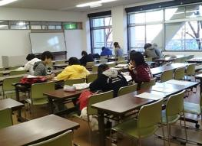

学習支援事業

(3) 安全・安心に暮らせる環境づくり
① 地域の防犯・防災体制の充実
住み慣れた地域で、安全で安心して生活ができるように、警察や消防、地域に住んでいる人たちと協力し、犯罪や災害が起きるのを防ぎます。
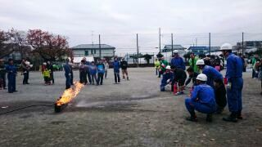

自治会による防災訓練

② 地域での見守り体制の充実
高齢者、認知症の人、子どもなどが、地域で安心して暮らすことができるように、みんなで協力して見守ります。

第４章 小平市第三期福祉のまちづくり推進計画

第４章では、福祉のまちづくり推進計画の考え方や、高齢者や障がいのある人、子どもなど、みんなが使いやすく、また、お互いを思いやり、欲しいお知らせを受け取りやすいまちをつくるために必要な内容について、一つずつ説明しています。
【 基本目標 】
【 基本理念 】
【 施策の柱 】
【 施策 】

基本目標３ 当事者も含めた市民の参加や協働の推進
基本目標２ ユニバーサルデザインの推進
基本目標１ だれもがお互いを尊重しあいながら、共に暮らしていくまちづくり
だれもが暮らしやすく 思いやりのあるまち こだいら
① 建築物におけるバリアフリーの推進
③ 住宅におけるバリアフ
リーの推進
④ 移動におけるバリアフ
リーの推進
① 多様性の理解に向けた普及啓発の充実
① だれにでもわかりやすい情報提供の充実

② 道路、公園等におけるバリアフリーの推進

（１）施設等のバリアフ
リーの推進

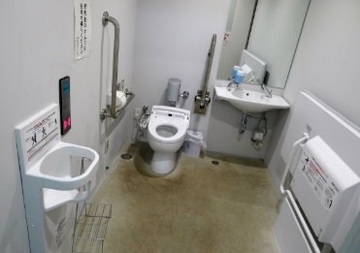

だれでもトイレ

（２）心（意識）のバリアフリーの推進

（３）情報のバリアフリーの推進

② 災害への備えと対応

福祉のまちづくり
について

１ 計画の基本理念（計画がめざすこと）
小平市は、建物や道路、公園などをみんなが使いやすく、お互い相手を思いやった対応のできるまちをめざします。

２ 基本目標（基本理念を実現するために必要なこと）
(1) 高齢者や障がいのある人、子どもなど、みんながお互いを大切にし、助けあい、
一緒に暮らしていくまちをつくります。
(2) だれにとっても建物などを使いやすくし、サービスを受けやすくします。
(3) みんなの参加により、福祉のまちづくりを進めます。

３ 施策の柱と施策（基本理念と基本目標にたどりつくために行うこと）
(1) 施設等のバリアフリーの推進
① 建築物におけるバリアフリーの推進
みんなが地域で暮らしやすいように、沢山の人が使う建物やお店の段差を無くすなどして使いやすくします。
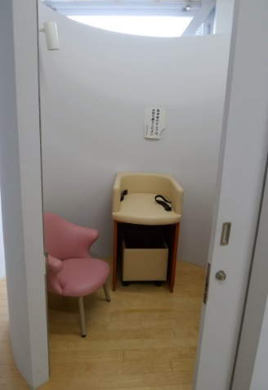

授乳スペース（なかまちテラス）

② 道路、公園等におけるバリアフリーの推進
だれもが安全で安心して通行できる道路や、公園に利用しやすい水飲み場をつくることなどを進めます。
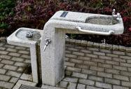

水飲み場（ひだまり公園）

③ 住宅におけるバリアフリーの推進
高齢者や障がいのある人などが、地域で安心して暮らせるように、住まいを使いやすくします。

④ 移動におけるバリアフリーの推進
高齢者や障がいのある人など、外出が難しい人が出かけやすいよう、バスやタクシーなどの乗り物を使いやすくします。
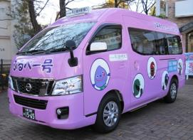

コミュニティタクシー
（ぶるベー号・鈴木町ルート）

(2) 心（意識）のバリアフリーの推進
① 多様性の理解に向けた普及啓発の充実
高齢者や障がいのある人、赤ちゃんを連れた人などに対して、やさしくすることができるよう取り組みます。
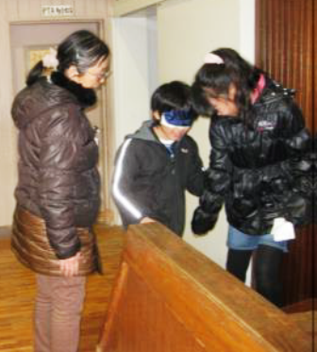
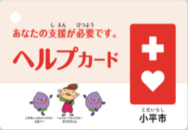

ヘルプカード
福祉体験学習

(3) 情報のバリアフリーの推進
① だれにでもわかりやすい情報提供の充実
高齢者や障がいのある人など、だれもが必要なお知らせを受け取りやすいように取り組みます。
また、市の建物やまちなかに、わかりやすい案内を設け、必要なお知らせをわかりやすく伝えます。

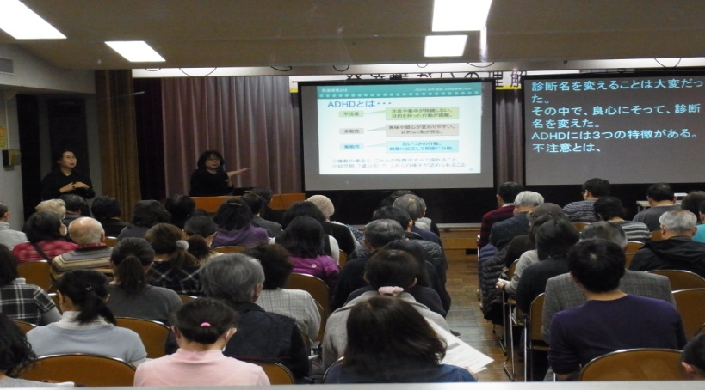

福祉のまちづくり講演会における
手話通訳・要約筆記

② 災害への備えと対応
火事や地震などの災害が起きたときや、日常生活の中で困ったときに、障がいのある人などが求めることを考え、お互いに考えが伝えらえるようにします。

第５章 計画の推進体制

第５章では、計画の進め方について説明しています。

〇この計画に書かれていることをしっかりと進めるために、小平市役所全体で取り組みます。
また、市民、地域で活動している人たち及び小平市社会福祉協議会並びに国や東京都などと、一緒に、地域福祉及び福祉のまちづくりを進めます。

〇９年間の計画期間のあいだの平成34（2022）年度に、きちんと進んでいるか確認し、必要があれば計画の見直しを考えます。

小平市第四期地域保健福祉計画
小平市第三期福祉のまちづくり推進計画【わかりやすい版】

平成30（2018）年３月発行
小平市 健康福祉部 生活支援課
〒１８７－８７０１ 小平市小川町２丁目１，３３３番地
電話 ０４２－３４６－９５３７
ＦＡＸ ０４２－３４６－９４９８
電子メール df0012@city.kodaira.lg.jp

